Міністерство освіти і науки України
Національний університет «Львівська політехніка»
Кафедра систем штучного інтелекту



Звіт
про виконання лабораторних та практичних робіт блоку № 2
На тему: «Змінні, константи, типи даних та розмір типів даних. Системи числення. Двійкова система числення. Умовні та логічні оператори. Базові операції та вбудовані функції. Ввід вивід. Коментарі. Лінійні та розгалужені алгоритми.»
з дисципліни: «Основи програмування»
до:
Лабораторної Роботи № 1
Алготестер Лабораторної Роботи № 1
Практичних Робіт до блоку №2

Виконав:
Студент групи ШІ-11
Плахтина Дмитро Юрійович
Тема роботи:
«Змінні, константи, типи даних та розмір типів даних. Системи числення. Двійкова система числення. Умовні та логічні оператори. Базові операції та вбудовані функції. Ввід вивід. Коментарі. Лінійні та розгалужені алгоритми.»

Мета роботи:
Ознайомитися з базовими поняттями програмування, а саме зі змінними, константами, типами даних та їхніми розмірами в пам’яті; вивчити системи числення (зокрема двійкову); засвоїти принципи використання умовних і логічних операторів, базових операцій, вбудованих функцій, а також операцій введення-виведення даних та використання коментарів; набути практичних навичок у розробці та реалізації лінійних і розгалужених алгоритмів.
Теоретичні відомості:
  - Тема №1: Структура програми та директиви препроцесора (#include, #define);
  - Тема №2: Константи та змінні (ініціалізація та оголошення);
  - Тема №3: Основні типи даних та їх розмір у пам'яті (char, int, float, double);
  - Тема №4: Унарні та бінарні операції (арифметичні, побітові, зсуву);
  - Тема №5: Операції порівняння та логічні операції;
  - Тема №6: Умовні операції, перетворення типів та пріоритет операцій;
  - Тема №7: Ввід та вивід даних у С/С++ (printf/scanf, cin/cout);

- Індивідуальний план опрацювання теорії:
  - Тема №1: Структура програми та директиви препроцесора (#include, #define);
  - Джерела Інформації:
    - Лекції О.Пшеничного;
    - Ютуб-лекція
    - Урок-курс
    - Методичні вказівки до лабораторної роботи №1
  - Що опрацьовано:
    - Я вивчив основні етапи обробки коду (препроцесорна обробка, компіляція, компонування) та структуру програми на мові C/C++ з обов'язковою функцією main(). Розглянув призначення директив препроцесора: #include для підключення заголовкових файлів бібліотек та #define для визначення макросів і замін у тексті.
  - Статус: Ознайомлений;
  - Початок опрацювання теми: 26.09.2026
  - Звершення опрацювання теми: 27.09.2026
- Тема №2: Константи та змінні (ініціалізація та оголошення);
  - Джерела Інформації:
    - Методичні вказівки до лабораторної роботи №1
    - Google-стаття
    - Лекції О. Пшеничного
  - Що опрацьовано:
    - Я ознайомився з поняттями констант та змінних. Засвоїв синтаксис їх визначення, доступу за іменем і адресою, а також процес ініціалізації — присвоєння початкових значень при оголошенні.
  - Статус: Ознайомлений;
  - Початок опрацювання теми: 27.09.2026;
  - Звершення опрацювання теми: 28.09.2026;
- Тема №3: Основні типи даних та їх розмір у пам'яті (char, int, float, double);
  - Джерела Інформації:
- Урок по С++
- Лекції О. Пшеничного
  - Що опрацьовано:
  - Я розібрав діапазони значень та розміри в байтах/бітах для основних типів даних: цілочисельних, перелічуваного та типів із плаваючою крапкою.
  - Статус: Ознайомлений
  - Початок опрацювання теми: 28.09.2026
  - Звершення опрацювання теми: 28.09.2026
Тема №4: Унарні та бінарні операції (арифметичні, побітові, зсуву);
- Джерела інформації:
- Урок по С++;
- Методичні вказівки до лабораторної роботи №1
- Лекції О. Пшеничного
- Що опрацьовано:
- Вивчив: прості арифметичні дії (+, -, *, /, %), а також розібрався з інкрементом (++) і декрементом (--). Дізнався, як працює оператор sizeof для визначення розміру типів і як працюють побітові зсуви.
- Статус: ознайомлений;
- Початок опрацювання теми: 29.09.2026
- Завершення опрацювання теми: 30.09.2026
Тема №5: Операції порівняння та логічні операції;
- Джерела інформації:
- Ютуб-ролик;
- Урок С++;
- Лекції О. Пшеничного
- Що опрацьовано:
- Як порівнювати числа між собою (>, <, ==, !=) та як об'єднувати умови за допомогою логічних && (І), || (АБО), ! (НІ).
- Засвоїв(-ла), що в C 0 — це брехня (false), а все інше — правда (true).
- Статус: Ознайомлений
- Початок опрацювання теми: 01.10.2026
- Завершення опрацювання теми: 01.10.2026
Тема №6: Умовні операції, перетворення типів та пріоритет операцій;
- Джерела інформації:
- Лекції пана Пшеничного;
- Acode урок
- Що опрацьовано:
- Як працює коротка умова через тернарний оператор ? :, як примусово змінювати тип змінної (int)x і в якому порядку компілятор виконує різні операції в одному виразі.
- Статус: Ознайомлений;
- Початок опрацювання теми: 01.10.2026
- Завершення опрацювання теми: 01.10.2026
Тема №7: Ввід та вивід даних у С/С++ (printf/scanf, cin/cout);
- Джерела інформації:
- Практичні заняття пана Остапа;
- Лекції О. Пшеничного
- Що опрацьовано:
- Як виводити текст і числа на екран та читати їх з клавіатури. Порівняв(-ла) старий спосіб із C (printf / scanf) і зручніший спосіб із C++ (cout / cin).
- Статус: Ознайомлений;
- Початок опрацювання теми: 01.10.2026
- Завершення опрацювання теми: 01.10.2026

Виконання роботи:

1. Опрацювання завдання та вимог до програм та середовища:
Завдання №1 Theory Education Activities
- Деталі завдання: Вивчити та засвоїти теоретичний матеріал;

Завдання №2 Requirements management (understand tasks) and design activities (draw flow diagram and estimate tasks)
- Проаналізувати вимоги та умову свого варіанта, оцінити час на виконання та побудувати блок-схеми (flowcharts) алгоритмів у draw.io.
Завдання №3 Lab# programming: Lab 1 Task 1
- Написати та налагодити код для першого завдання лабораторної роботи (обчислення складного арифметичного виразу для типів float та double).
Завдання №4 Lab# programming: Lab 1 Task 2
- Написати та перевірити програму для другого завдання лабораторної роботи (обчислення виразів із використанням інкременту, декременту та логічних операцій).
Завдання №5 Lab# programming: Algotester Lab 1 Task 1
- Розв'язати та успішно відправити задачу на автоматичну перевірочну платформу Algotester.
Завдання №6 Experimental Exercises Activities - Binary Calculations:
- Завдання на калькуляції в двійковій системі:
- 1. Згенерувати в рандомайзері десяткове число y від 15 до 89
- 2. Згенерувати в рандомайзері десяткове число x від 15 до 89
- 3. Перевести y у двійкову систему числення
- 4. Перевести x у двійкову систему числення
- 5. Додати два двійкових числа x та y
- 6. Поділити отриману суму на менше згенероване число
- 7. Перевести результат ділення в десяткове число
Завдання №7 Practice# programming: Class Practice Task
- Написати програму: аналізатор надійності пароля
Завдання №8 Practice# programming: Self Practice Task
- Виконати самостійну практичну роботу за наданим викладачем завданням для закріплення пройденого матеріалу.
Завдання №9 Result Documentation Report and Outcomes Placement Activities (Docs and Programs on GitHub)
- Оформити звіт про виконання лабораторної роботи, завантажити код і звіт у свій репозиторій на GitHub.
Завдання №10 Results Evaluation and Release
- Продемонструвати викладачеві виконану роботу, відповісти на контрольні запитання та отримати підсумкову оцінку

2. Дизайн та планована оцінка часу виконання завдань:
Програма №1 Practice Task: Аналізатор надійності пароля.
Блок-схема:
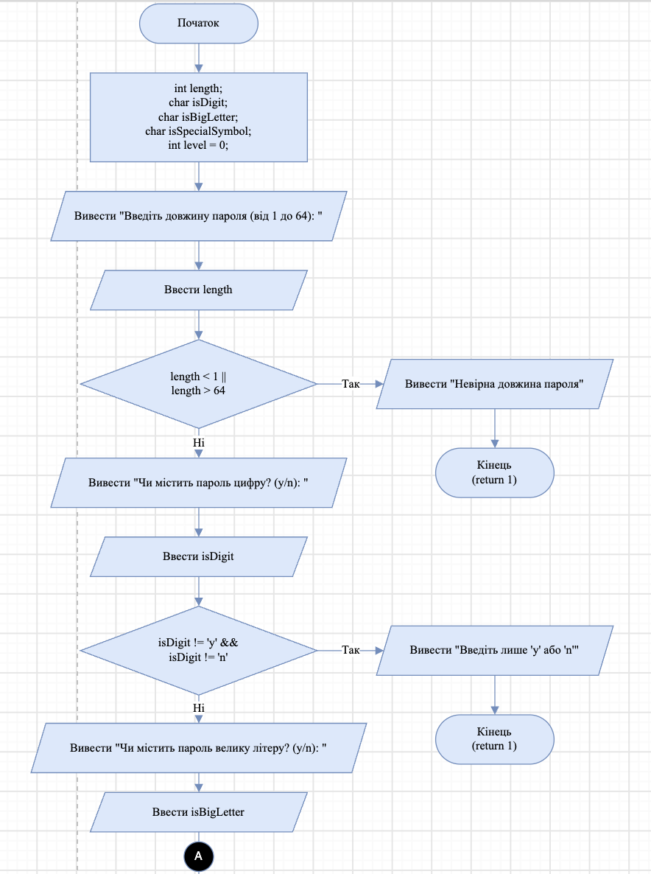
Рисунок 1 Блок-схема до програми №1
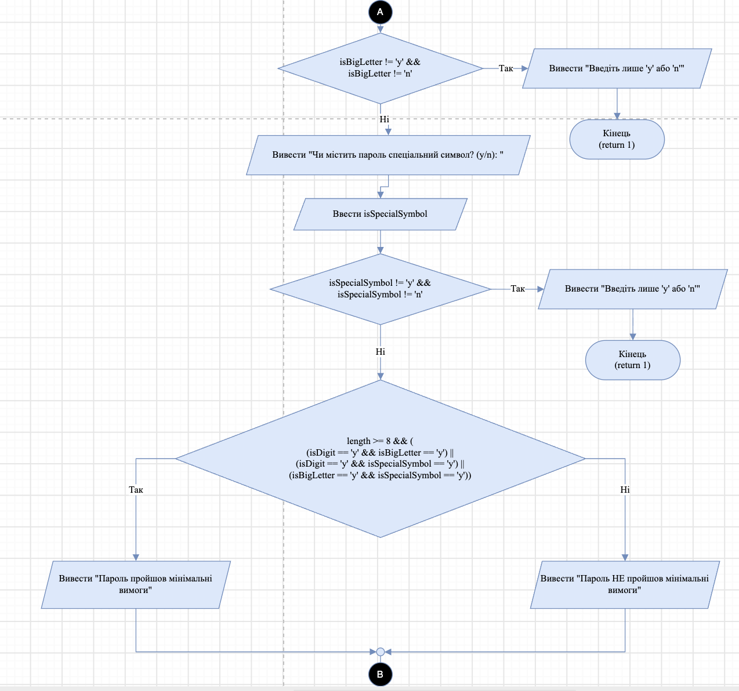
Рисунок 2 Блок-схема до програми №1
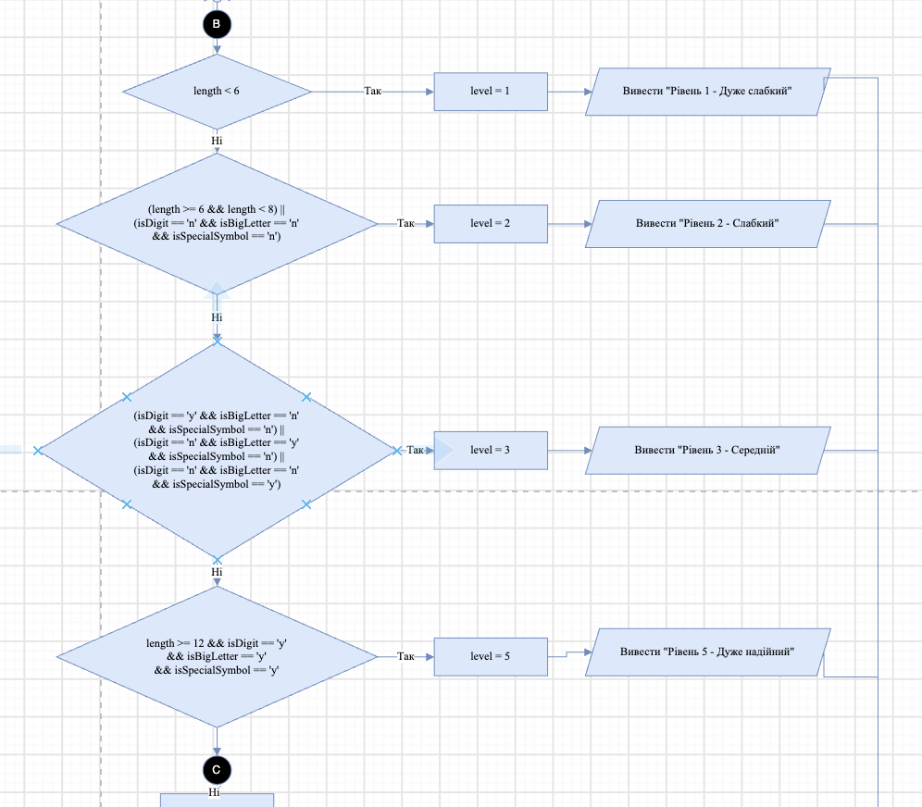
Рисунок 3 Блок-схема до програми №1
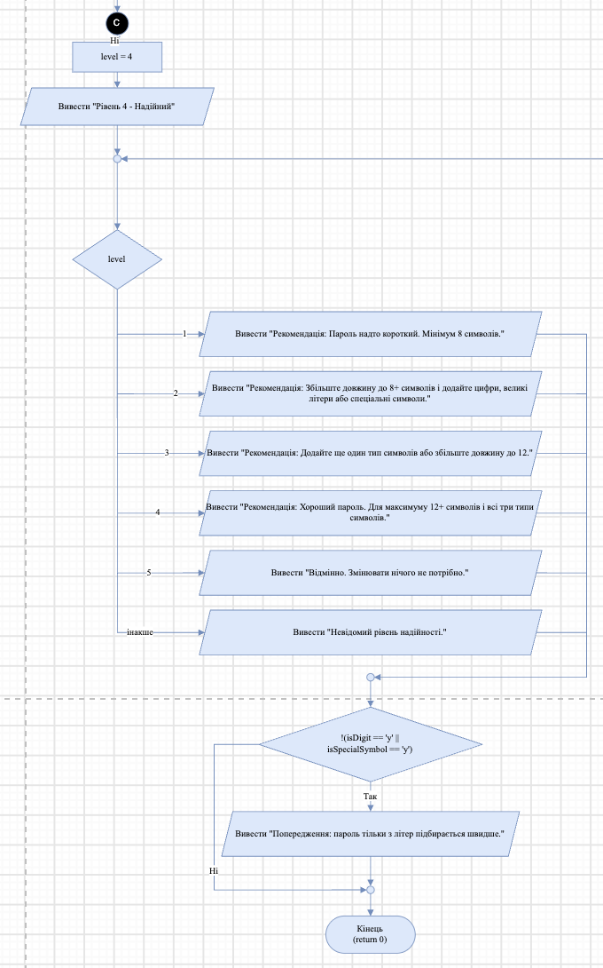
Рисунок 4 Блок-схема до програми №1

Код програми:

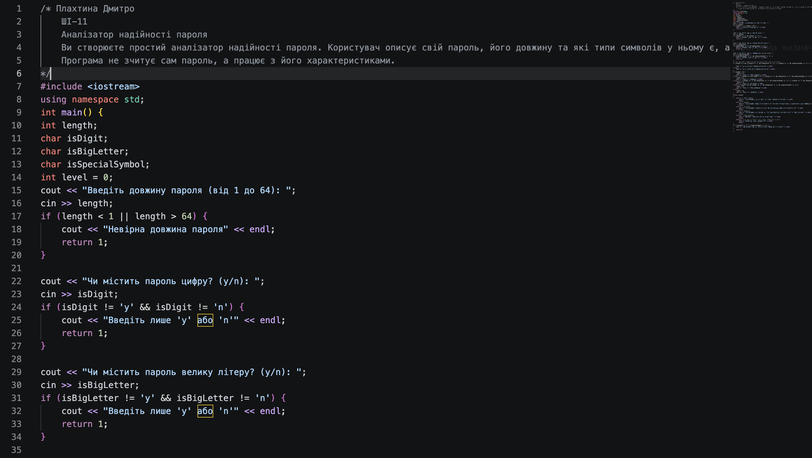
Рисунок 5 Код програми №1
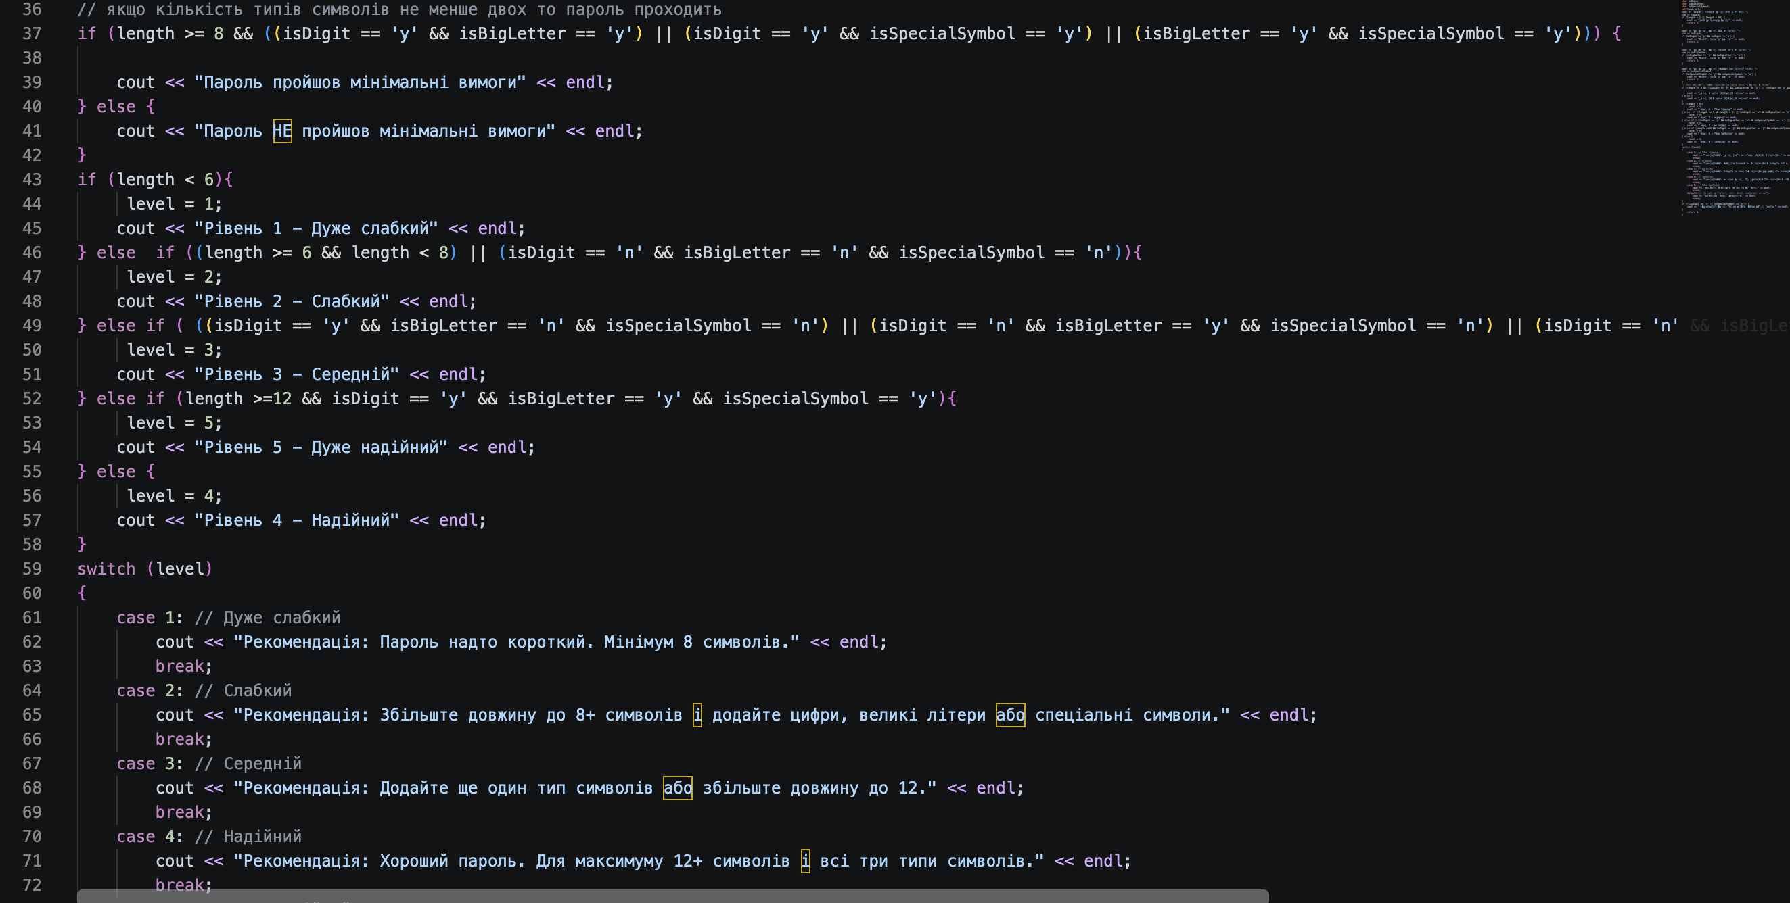
Рисунок 6 Код програми №1
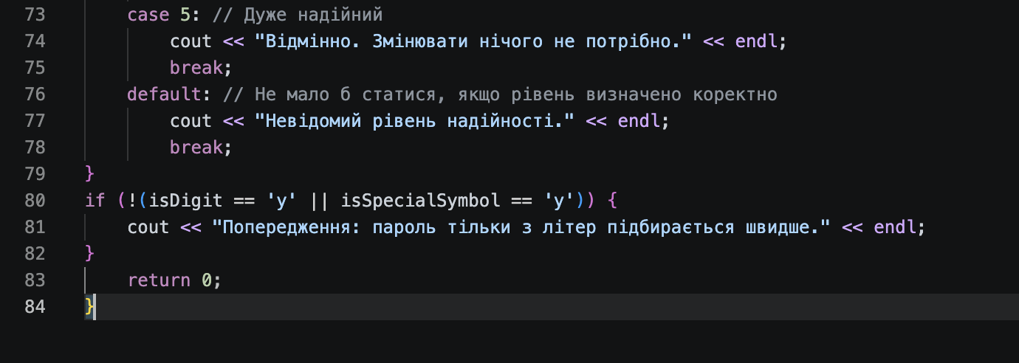
Рисунок 7 Код програми №1
Тест-кейси:
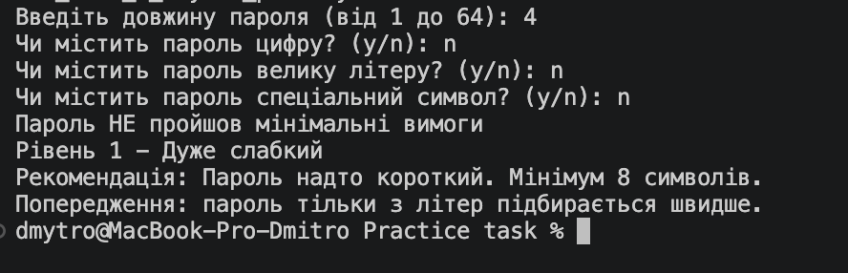
Рисунок 8 Тест-кейс №1 програми №1
Рисунок 9 Тест-кейс №2 програми №1
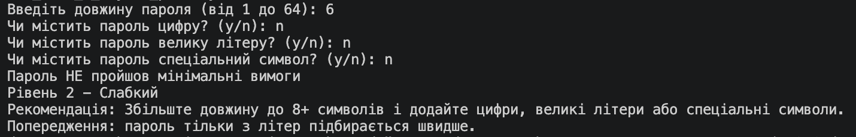
Рисунок 10 Тест-кейс №3 програми №1
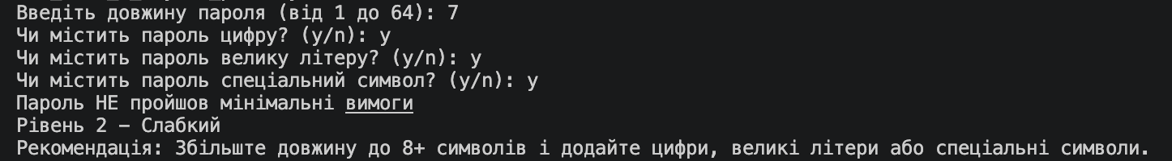
Рисунок 11 Тест-кейс №4 програми №1
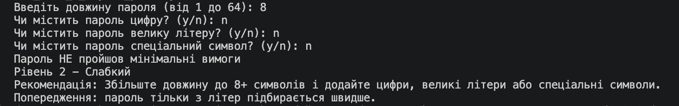
Рисунок 12 Тест-кейс №5 програми №1
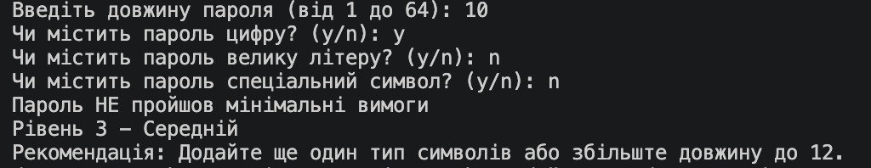
Рисунок 13 Тест-кейс №6 програми №1
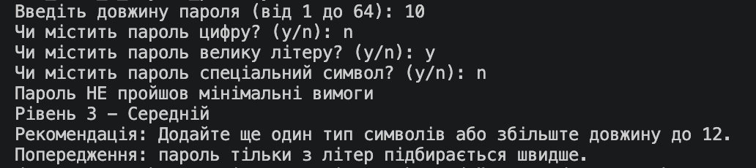
Рисунок 14 Тест-кейс №7 програми №1
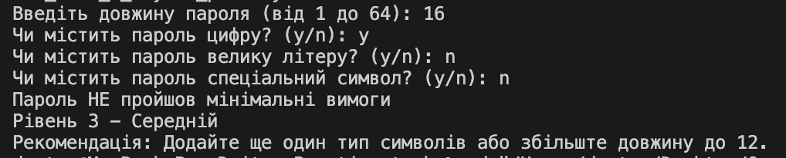
Рисунок 15 Тест-кейс №8 програми №1
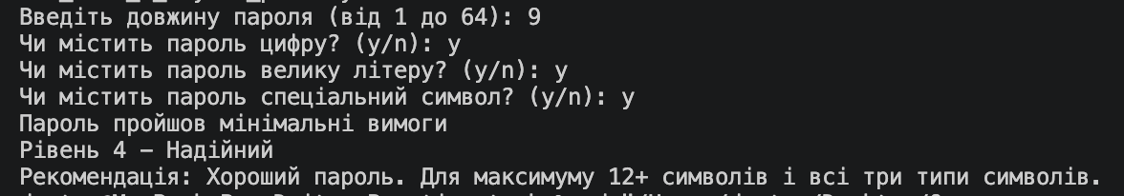
Рисунок 16 Тест-кейс №9 програми №1
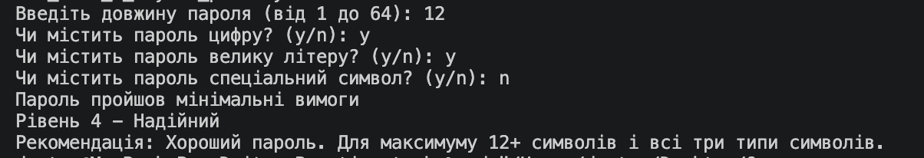
Рисунок 17 Тест-кейс №10 програми №1
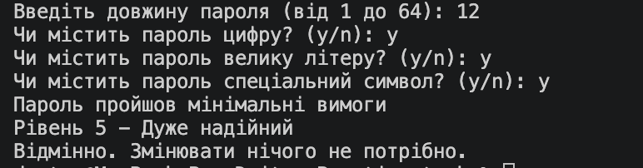
Рисунок 18 Тест-кейс №11 програми №1
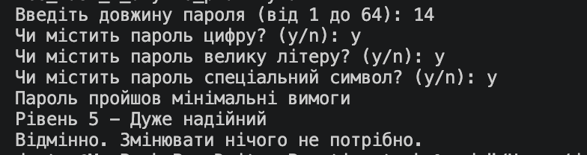
Рисунок 19 Тест-кейс №12 програми №1
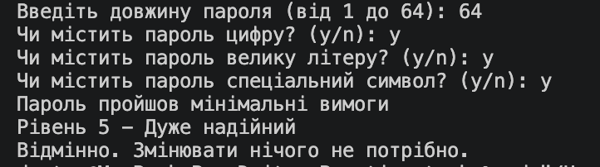
Рисунок 20 Тест-кейс №13 програми №1
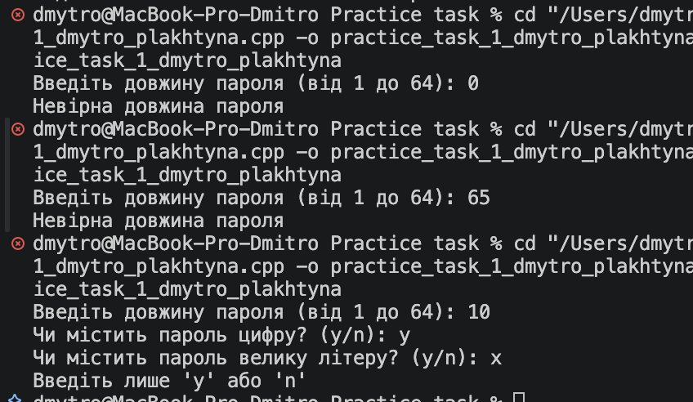
Рисунок 21 Тест-кейс №14, 15, 16 програми №1
- Планований час на реалізацію: 1 година;
- Важливі деталі для врахування в імплементації: Уважно прочитати та зрозуміти умову. Зробити правильно блок-схему. Виконати завдання за всіма правилами та перевірити її роботу.
- Посилання на код в пулреквесті: https://github.com/artificial-intelligence-department/ai_programming_playground_2026/blob/epic_2_dmytro_plakhtyna/ai_11/dmytro_plakhtyna/epic_2/practice_task_1_dmytro_plakhtyna.cpp

- Програма №2 Lab 1 - Task 1-17

Блок-схема:
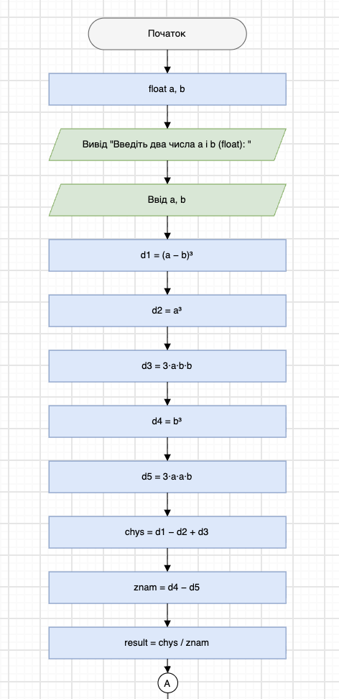
Рисунок 22 Блок-схема до програми №2
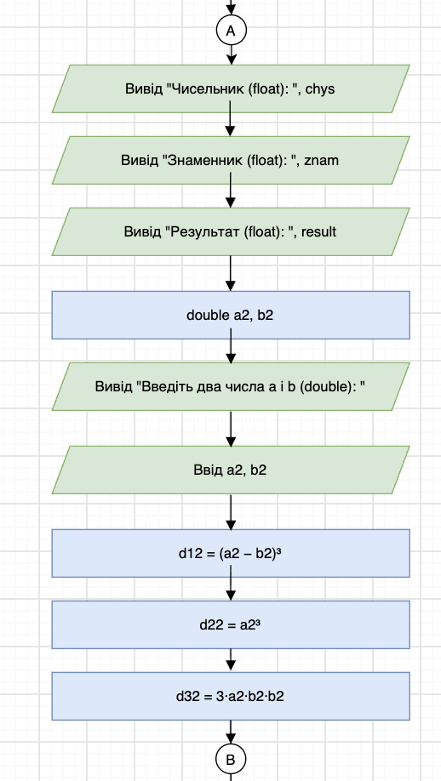
Рисунок 23 Блок-схема до програми №2
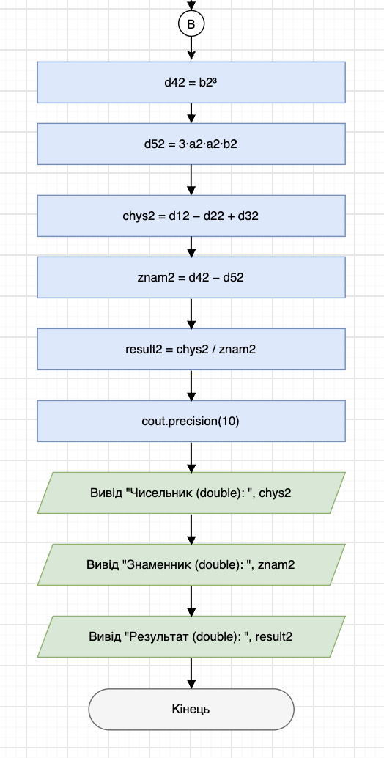
Рисунок 24 Блок-схема до програми №2

Код:
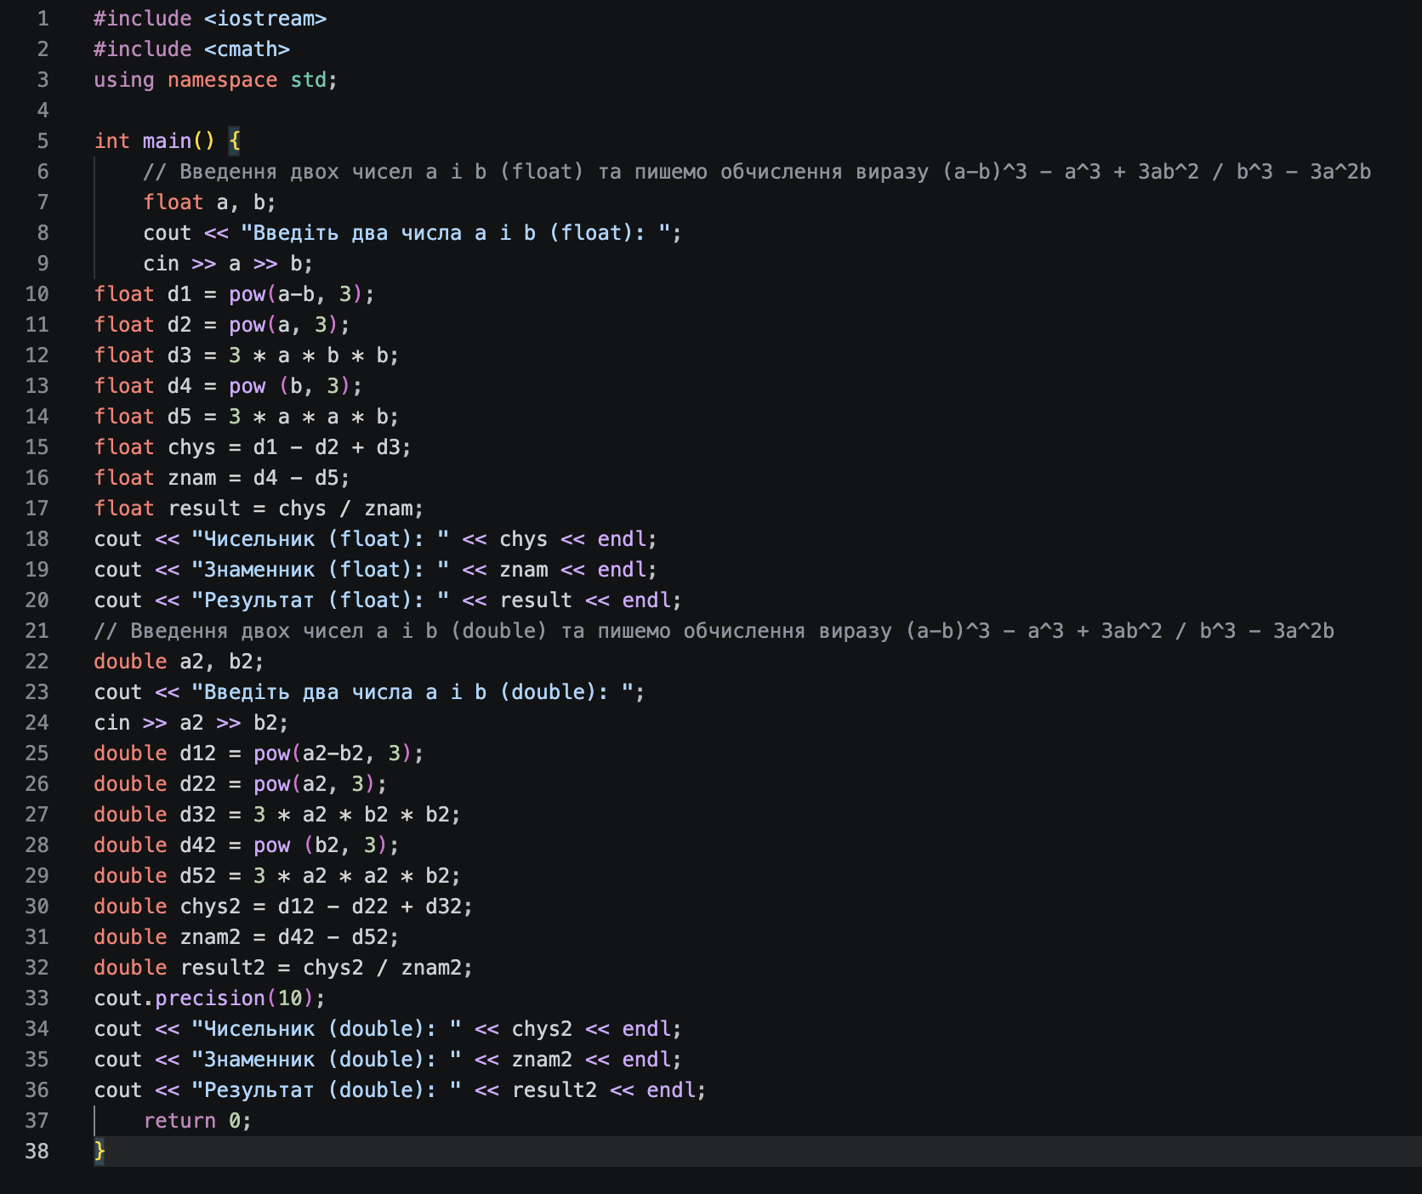

Рисунок 25 Код програми №2

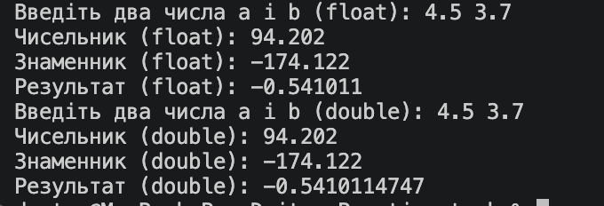
Рисунок 26 Робота програми №2
Планований час на реалізацію: 1.5 год.
Важливі деталі для врахування в імплементації: Уважно прочитати та зрозуміти умову. Зробити правильно блок- схему. Виконати завдання за всіма правилами та перевірити її роботу.
Посилання на код в пулреквесті: https://github.com/artificial-intelligence-department/ai_programming_playground_2026/blob/epic_2_dmytro_plakhtyna/ai_11/dmytro_plakhtyna/epic_2/lab_1_task_1_variant_17_dmytro_plakhtyna.cpp

  - Програма №3 Lab 1 - Task 2-17
Код програми:
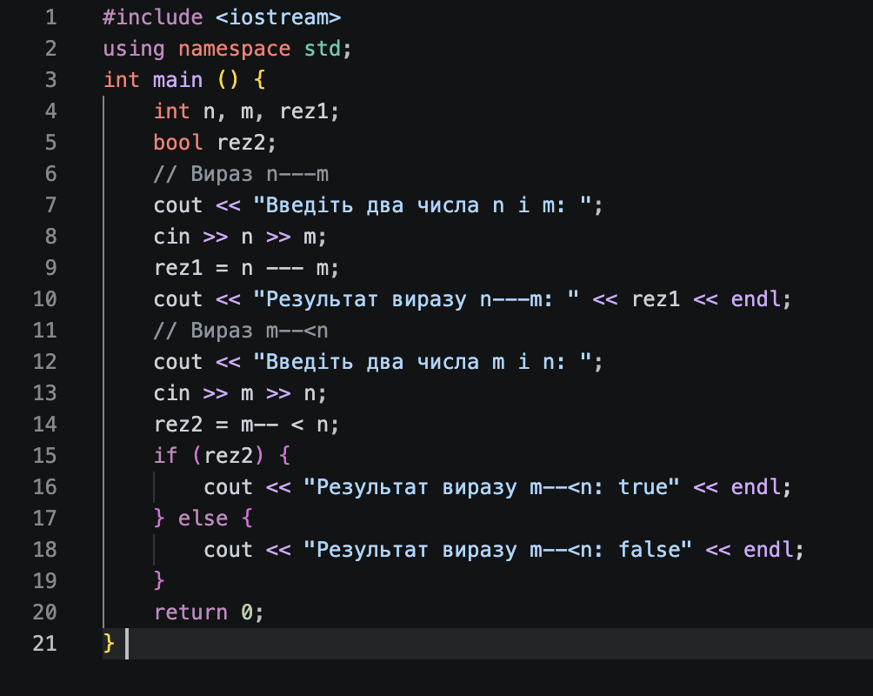
Рисунок 27 Код програми №3
Робота програми:
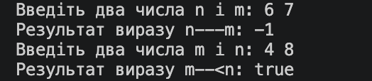
Рисунок 28 Приклад роботи програми №3
- Планований час на реалізацію: 40 хв.
- Важливі деталі для врахування в імплементації: Уважно прочитати та зрозуміти умову. Виконати завдання за всіма правилами та перевірити її роботу.
- Посилання на код в пулреквесті: https://github.com/artificial-intelligence-department/ai_programming_playground_2026/blob/epic_2_dmytro_plakhtyna/ai_11/dmytro_plakhtyna/epic_2/lab_1_task_2_variant_17_dmytro_plakhtyna.cpp

Програма №4 Algotester Lab 1 (Варіант 2)
Код програми:
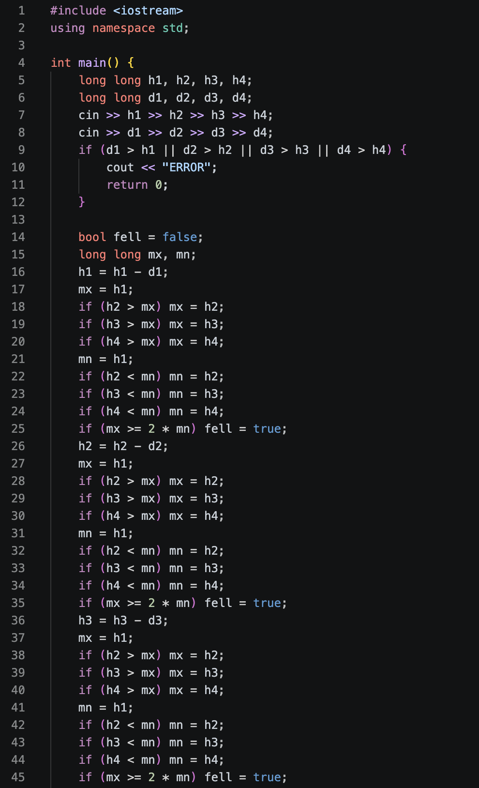
Рисунок 29 Код програми №4
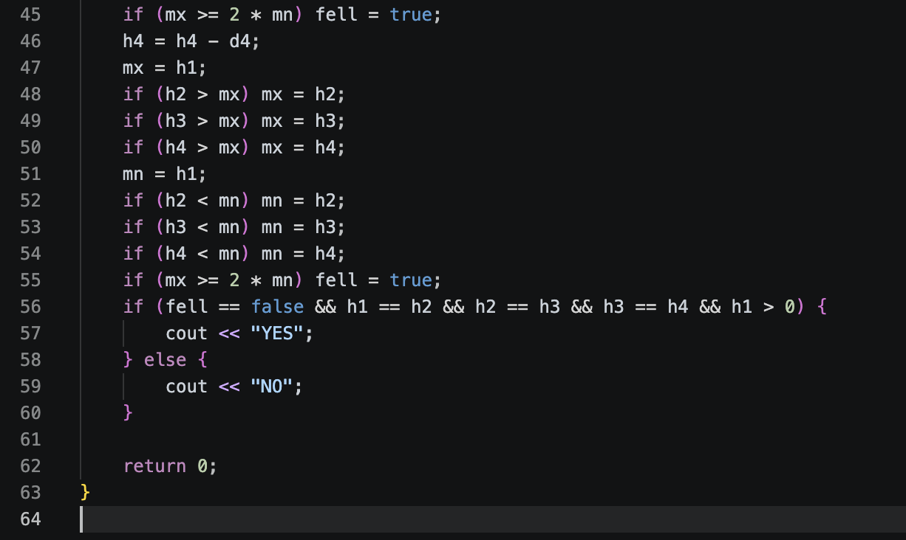
Рисунок 30 Код програми №4
Робота програми:
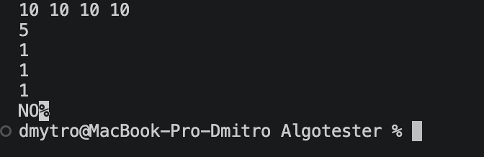
Рисунок 31 Робота програми №4
- Планований час на реалізацію: 40 хв.
- Важливі деталі для врахування в імплементації: Уважно прочитати та зрозуміти умову. Виконати завдання за всіма правилами та перевірити її роботу.
- Посилання на код в пулреквесті: https://github.com/artificial-intelligence-department/ai_programming_playground_2026/blob/epic_2_dmytro_plakhtyna/ai_11/dmytro_plakhtyna/epic_2/algotester_task_1_variant_2_dmytro_plakhtyna.cpp

Програма №5. Self Practice Work. Chocolate Distribution
Код програми:
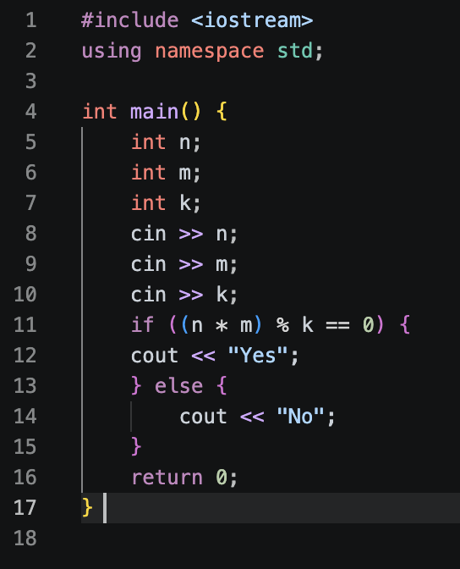
Рисунок 32 Код програми №5
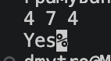
Рисунок 33 Робота програми №5
- Планований час на реалізацію: 15 хв.
- Важливі деталі для врахування в імплементації: Уважно прочитати та зрозуміти умову. Виконати завдання за всіма правилами та перевірити її роботу.
- Посилання на код в пулреквесті: https://github.com/artificial-intelligence-department/ai_programming_playground_2026/blob/epic_2_dmytro_plakhtyna/ai_11/dmytro_plakhtyna/epic_2/self_practice_algotester_task_1_dmytro_plakhtyna.cpp
Робота №6: Experimental Exercises Activities - Binary Calculations:
- Завдання на калькуляції в двійковій системі:
- 1. Згенерувати в рандомайзері десяткове число y від 15 до 89
- 2. Згенерувати в рандомайзері десяткове число x від 15 до 89
- 3. Перевести y у двійкову систему числення
- 4. Перевести x у двійкову систему числення
- 5. Додати два двійкових числа x та y
- 6. Поділити отриману суму на менше згенероване число
7. Перевести результат ділення в десяткове число

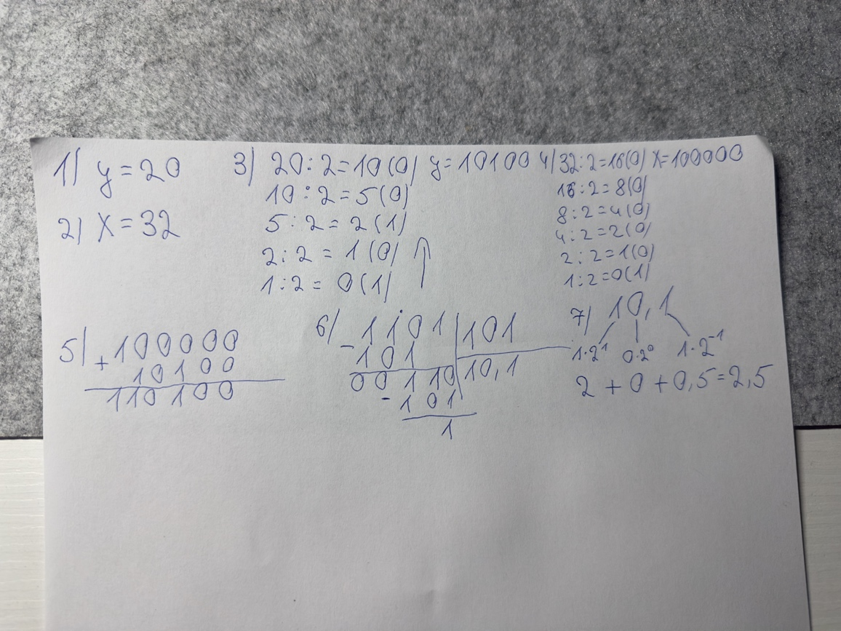
Рисунок 34 Виконана задача
Затрачений час на виконання: 10 хв.

Робота з командою:
Регулярно мали зустрічі як онлайн, так і офлайн. Обговорювали важливі питання ділилися порадами та вирішували проблеми.
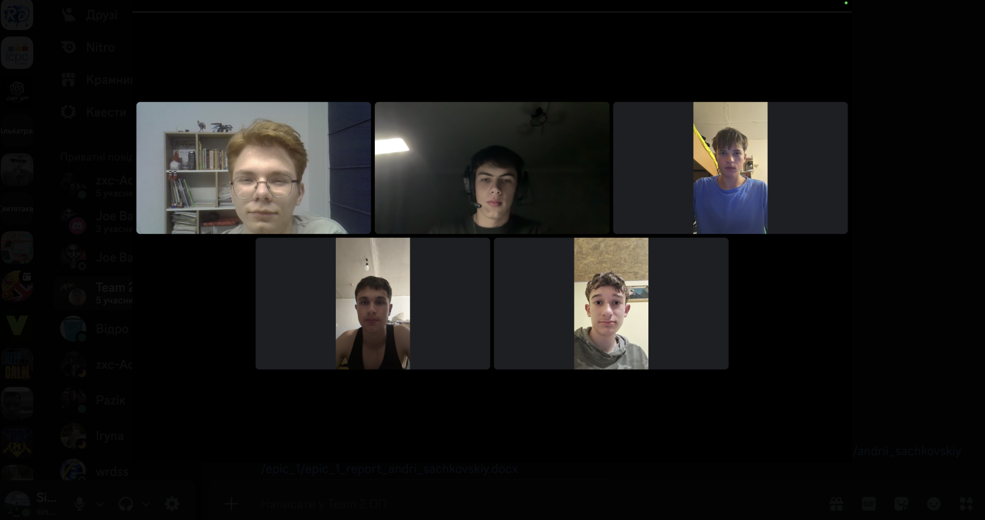
Рисунок 35 Робота з командою
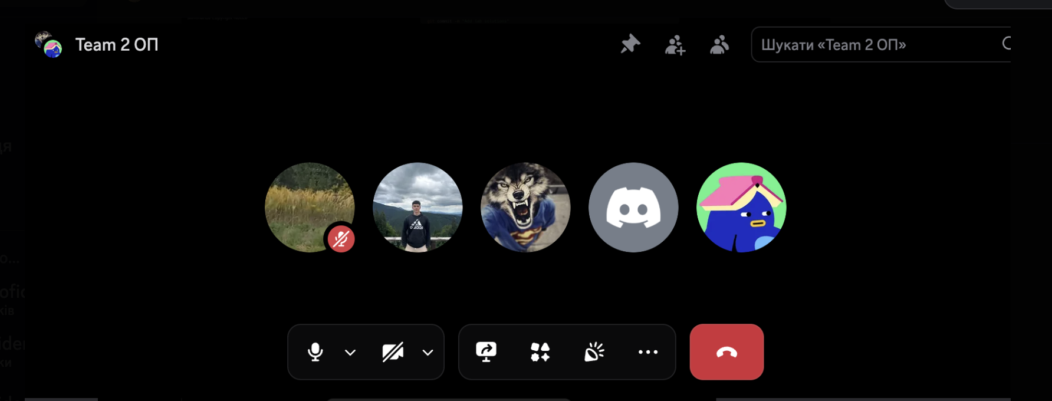
Рисунок 36 Робота з командою
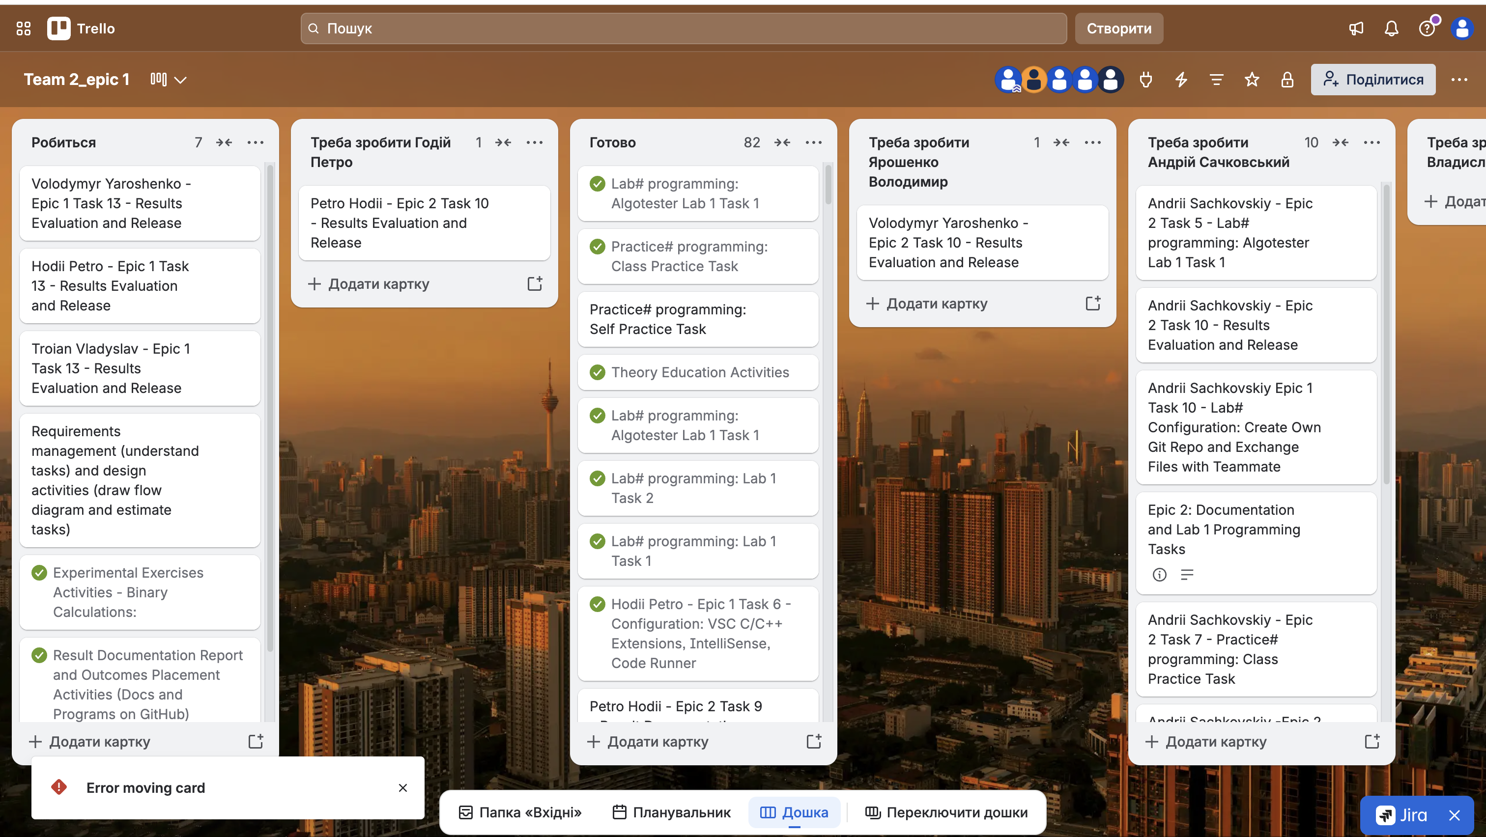
Рисунок 37 Відслідковування прогресу в Trello
Висновок: під час виконання роботи було вдосконалено навички програмування мовою C++, зокрема опановано створення лінійних та розгалужених алгоритмів. Окрім цього, вивчено особливості систем числення, застосування бібліотек, а також призначення і правила оформлення коментарів у коді. Отримані теоретичні знання закріплено на практиці через виконання лабораторних, практичних та індивідуальних завдань, що дозволило впевнено використовувати базові типи даних, арифметичні та логічні операції, конструкції вибору й оператори введення-виведення.
Здобуті навички:
- Оголошення та ініціалізація даних: удосконалено вміння створювати змінні й константи, правильно підбирати типи даних та використовувати такі базові структури, як int, short, long long, float, double, char і bool.
- Аналіз типів та точності: вивчено розмірність різних типів, проаналізовано різницю між float і double, вплив точності дійсних чисел на обчислювальний результат, а також застосування оператора sizeof.
- Математичні дії: опановано використання операторів +, -, *, /, %, визначення черговості виконання операцій та обчислення складних виразів через проміжні змінні, з окремим порівнянням результатів для float та double.
- Операції зміни значень: розібрано відмінності між префіксними й постфіксними варіантами інкремента та декремента.
- Логіка та порівняння: закріплено на практиці роботу з операторами порівняння (<, >, <=, >=, ==, !=) і логічними операторами (&&, ||, !) для складання комбінованих умов.
- Галуження та розгалуження: отримано навички застосування конструкцій if, else, else if і switch-case для програмування за альтернативними сценаріями, включно з комплексними практичними завданнями.
- Введення та виведення інформації: відпрацьовано взаємодію зі стандартними потоками cin та cout, а також перевірку (валідацію) даних, що вводяться користувачем.
- Системи числення: досліджено двійкову, вісімкову, десяткову й шістнадцяткову системи, конвертацію значень між ними та базові арифметичні дії у двійковому форматі.

